«Утверждаю»

ИП Жилин Дмитрий Витальевич

_______________ Жилин Д. В.

«____»__________________2023 г.

**Положение о проведении соревнований по плаванию**

**среди спортивно-оздоровительных групп**

**на призы Деда Мороза.**

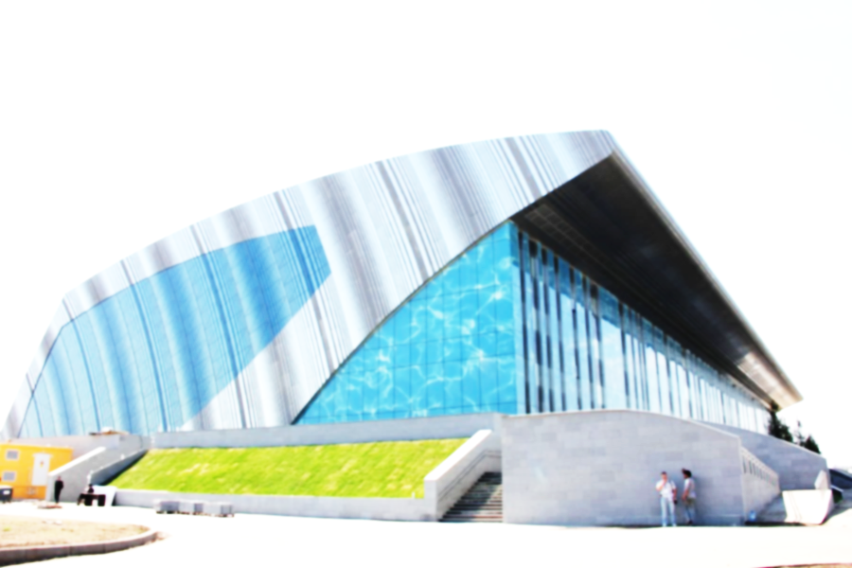

**Казань**

**1. ОБЩИЕ ПОЛОЖЕНИЯ**

Соревнования по плаванию УСК ДВВС проводятся с целью формирования здорового образа жизни, повышения социальной активности, физического и духовного воспитания детей, совершенствование спортивного мастерства учащихся спортивно- оздоровительных групп, выявление одаренных и перспективных спортсменов для занятий спортивным плаванием, пропаганда здорового образа жизни.

**2. МЕСТО И СРОКИ ПРОВЕДЕНИЯ СОРЕВНОВАНИЙ**

Соревнования проводятся: 14 января 2024 года в бассейне УСК «Дворец водных видов спорта» (25 м) по адресу: г. Казань, ул. Сибгата Хакима,70.

10 дорожек, хронометраж (полуавтомат) OMEGA.

**3. ОРГАНИЗАТОРЫ СОРЕВНОВАНИЙ.**

Общее руководство и организацию Соревнований осуществляет ИП Жилин Дмитрий Витальевич

Непосредственное проведение Соревнований возлагается на судейскую коллегию: Главный судья соревнований Яушев Э. М. судья I категории Главный секретарь соревнований Попова О. И.- судья Всероссийской категории

Соревнования проводятся в соответствии с правилами вида спорта «Плавание», утверждёнными приказом Министерства спорта Российской Федерации №728 от 17 августа 2018 г. с изменениями, внесенными приказом Минспорта России от 21 января 2019 г. № 37.

**4.ТРЕБОВАНИЯ К УЧАСТНИКАМ СОРЕВНОВАНИЙ, УСЛОВИЯ ДОПУСКА**

К участию в Соревнованиях допускаются дети из спортивно - оздоровительных групп. **Учащиеся спортивных школ к соревнованиям не допускаются!!!**

Соревнования проводятся среди юношей и девушек в возрастных группах:

|  |
| --- |
| Возрастные группы |
| 2017 г.р. – и младше |
| 2015 -2016 г.р. |
| 2013 -2014 г.р. |
| 2011 -2012 г.р. |
| 2009 -2010 г.р. |
| 2007 -2008 г.р. |

**5. ПРОГРАММА СОРЕВНОВАНИЙ**

|  |  |
| --- | --- |
| **УСК «ДВВС» 25 м** | |
| 12 января 2024 | |
| 13.00-14.00 | Работа комиссии по допуску участников |
| 14 января 2024 | |
| 8.30 | Разминка |
| 9.15 | Торжественное открытие соревнований |
| 9.30 | Старт |
|  | **Возрастные группы: 2015 -2016 г.р., 2017 г.р. – и младше**  25 м на спине – дев/мал,  25 м вольный стиль –дев/мал.  Церемония награждения: 25м на спине, 25м в/стиль  Эстафетное плавание 4 х 25 м вольный стиль- дев/мал  Церемония награждения: Эстафетное плавание |
| 12.00 | Разминка |
| 13.00 | Старт |
|  | **Возрастные группы: 2013 -2014 г.р., 2011 -2012 г.р., 2009 -2010 г.р.,**  **2007 -2008 г.р.**  50 м баттерфляй – дев./мал.  50 м на спине – дев./мал.  Церемония награждения: 50м баттерфляй  50 м брасс – дев./мал.  Церемония награждения: 50м на спине  50 м вольный стиль  Церемония награждения: 50м брасс  Эстафета 4 х 50 м в/стиль – дев/мал  Церемония награждения: 50м в/стиль  Эстафета 4 х 50 м комб. – дев/мал  Церемония награждения: Эстафета 4 х 50 м в/стиль,  Эстафета 4 х 50 м комб. |

**6. УСЛОВИЯ ПОДВЕДЕНИЯ ИТОГОВ**

Соревнования личные и проводятся в соответствии с правилами FINA и Всероссийской федерации плавания.

Каждый участник имеет право стартовать только на двух индивидуальных видах программ соревнований в своей возрастной группе.

**7. НАГРАЖДЕНИЕ**

Спортсмены в каждой возрастной группе, занявшие 1-3 места в индивидуальных видах программы награждаются медалями, грамотами. Эстафеты вольным стилем награждаются по возрастным группам грамотами, медалями и кубком.

Эстафета 4 х 50 комбинированная награждается в абсолютном первенстве медалями, кубком и грамотами.

**8. ПОРЯДОК И СРОК ПОДАЧИ ЗАЯВОК**

Технические заявки для участия спортсменов в индивидуальных видах программы и эстафетах подаются в электронной форме (форма заявки в формате программы **SPLASH Entry Editor** будет разослана) и копию паспорта или свидетельства о рождении, должны быть отправлены на электронный адрес: olgin1289 @mail.ru не позднее 28 декабря 2023 года.

В комиссию по допуску спортсменов (12 января 2024 г.) представителям команд необходимо предоставить:

- медицинскую заявку, заверенную подписью врача и подписью представителя команды;

**Представители команд или участников, которые были допущены к соревнованиям, могут во время комиссии по допуску спортсменов снять участника (участников) с дистанции. Замену на другого участника или другую команду эстафетного плавания осуществлять запрещено.**

Яушев Э. М. +7 937 774 58 77

Попова О. И. +7 987 416 22 19

**9. УСЛОВИЯ ФИНАНСИРОВАНИЯ**

Расходы, связанные с организацией и проведением Соревнований, несет ИП Жилин Дмитрий Витальевич (директор спортивной школы Жилин Дмитрий Витальевич тел. +7 9161403148). Обеспечительный платеж за участие в соревнованиях составляет 450 (четыреста пятьдесят) рублей за каждую дистанцию.

Полученные средства будут расходоваться на подарки участникам соревнований, награждение победителей и призеров, оплату специалистов электронной системы хронометража, оплату работы медицинского персонала и судейской бригады, оплату аренды бассейна.